EIN- BIS ZWEITÄGIGES PROJEKT:

Aktion Saubere Landschaft /
„Ramadama“
Aufgeteilt in Gruppen mit einem erwach- senen Betreuersammelndie Schüler/innen Müll in der Landschaft. Bei der abschlie- ßenden gemeinsamen Brotzeit erfolgt eine Vor- und Nachbesprechung. Sensi- bilisieren für eigenes Umweltverhalten, Müllentsorgung, Mülltrennung. Warum ist uns Jägern das so wichtig? Landwirte mit Traktor und Anhänger können als Helfer mit einbezogen werden.
t

Kopiervorlage DIN A4

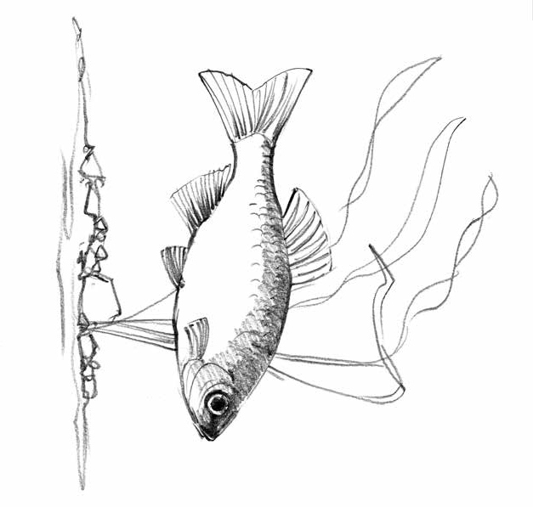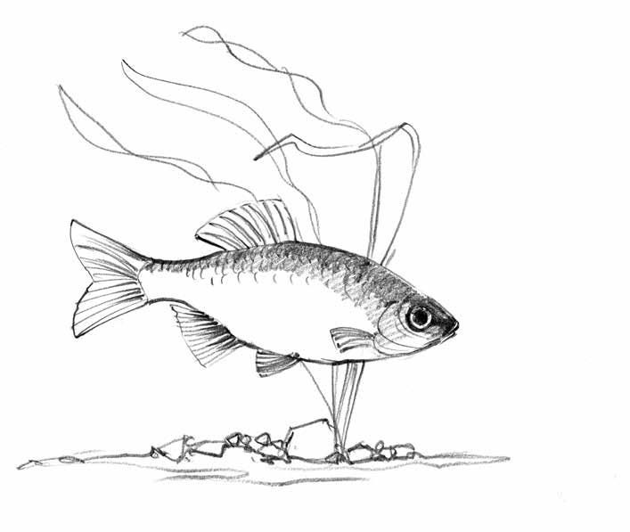
STMUK Bayern

Malt den Lebensraum!
Wenn Ihr den Kalender aufmerksam studiert habt, dann werdet Ihr wissen in welchem Lebensraum die hier abgebil- deten Tiere leben. Nehmt einfach Stifte oder Pinsel zur Hand und malt um die Tiere eine Welt, in der sie sich geborgen und zu Hause fühlen!

Dr. Jörg Mangold

